Почему нужно есть больше фруктов и овощей?
Детское поликлиническое отделение №12 СПб ГБУЗ ГП №37
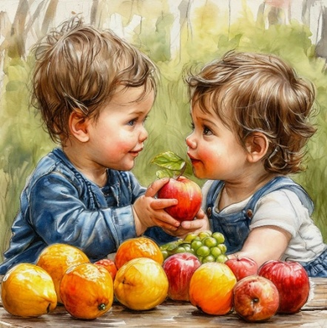
В детстве каждому из нас говорили: «Кушай больше фруктов и овощей!». Вы задумывались, почему это так важно? Это не просто дань традиции или абстрактная рекомендация. Это основа крепкого здоровья, хорошего самочувствия и даже отличного настроения. Если вы до сих пор сомневаетесь, вот пять основных причин пересмотреть рацион своего ребенка и добавить на тарелку больше ярких красок.
1. Мощный заряд витаминов, минералов и антиоксидантов
Фрукты и овощи — это кладезь полезных веществ. В них содержится уникальный комплекс витаминов (А, С, Е, К, фолиевая кислота) и минералов (калий, магний, железо, кальций), которые невозможно в полном объеме получить из других продуктов.
· Антиоксиданты (в ярких ягодах, моркови, свекле) замедляют процессы старения и защищают клетки от повреждений;
· Витамин С (брокколи, цитрусовые, болгарский перец) укрепляет иммунитет и помогает усваивать железо;
· Калий (бананы, картофель, шпинат) жизненно важен для здоровья сердца и нормального давления.

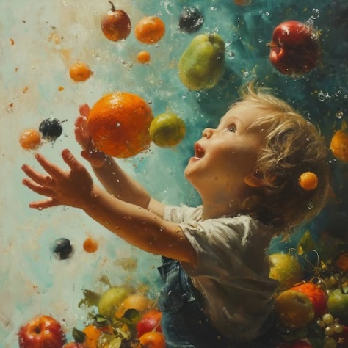
2. Здоровье пищеварительной системы
Клетчатка (пищевые волокна) — главный друг кишечника ребенка. А фрукты и овощи — ее основной источник. Клетчатка выполняет несколько критически важных функций:
· Нормализует пищеварение: предотвращает запоры и поддерживает здоровую микрофлору кишечника;
· Дарит чувство сытости: продукты, богатые клетчаткой, дольше перевариваются, помогая контролировать аппетит и избегать вредных перекусов. Это ключевой фактор для поддержания здорового веса;
· Снижает уровень холестерина.
3. Профилактика серьезных заболеваний
Многочисленные исследования подтверждают, что диета, богатая фруктами и овощами, значительно снижает риск развития хронических болезней:
· Заболевания сердечно-сосудистой системы: клетчатка и калий помогают контролировать давление и уровень холестерина, что важно для подростков;
· Сахарный диабет 2 типа: клетчатка регулирует уровень сахара в крови;
· Некоторые виды онкологических заболеваний: антиоксиданты и фитохимические вещества защищают клетки от повреждений.

4. Поддержка идеального веса и красоты
Фрукты и овощи, как правило, низкокалорийны, но при этом объемны и питательны. Заменив ими калорийные снеки (чипсы, сладости), можно легко снизить общую калорийность рациона без чувства голода.
Кроме того, витамины А и Е отвечают за здоровье кожи, волос и ногтей. Достаточное потребление воды из овощей и фруктов (например, огурцов или арбуза) увлажняет кожу изнутри, делая ее сияющей.

5. Энергия и хорошее настроение
Когда организм получает правильное «топливо» в виде витаминов и сложных углеводов, а не простых сахаров, уровень энергии становится стабильным. Исчезают резкие скачки сахара в крови, которые приводят к усталости и раздражительности. Кроме того, процесс переваривания растительной пищи требует меньше энергии, чем переработка тяжелой жирной еды, поэтому ребенок чувствуете себя бодрее.

Как легко есть больше фруктов и овощей? Практические советы

Не нужно сразу кардинально менять пищевые привычки. Начните с малого:
1. Не исключайте, а добавляйте. Положите горсть ягод в утреннюю кашу, добавьте лишний помидор в бутерброд, предложите ребенку яблоко в качестве перекуса.
2. Экспериментируйте с форматами. Если ребенок не любит сырые овощи, попробуйте запеченные, приготовленные на гриле или в виде супа-пюре.
3. Правило «радуги». Старайтесь, чтобы в рационе присутствовали фрукты и овощи разных цветов (красные, зеленые, желтые, фиолетовые). Каждый цвет — это уникальный набор полезных веществ.
Вывод: увеличение доли фруктов и овощей в рационе — это не диета, а долгосрочная инвестиция в здоровье ваших детей. Это один из самых простых шагов к более качественной, энергичной и долгой жизни!

Врач-педиатр ДПО №12
Юдина В.И.
2025г

